До 2025 года в СВАО появятся более 60 социальных объектов
26.12.2016
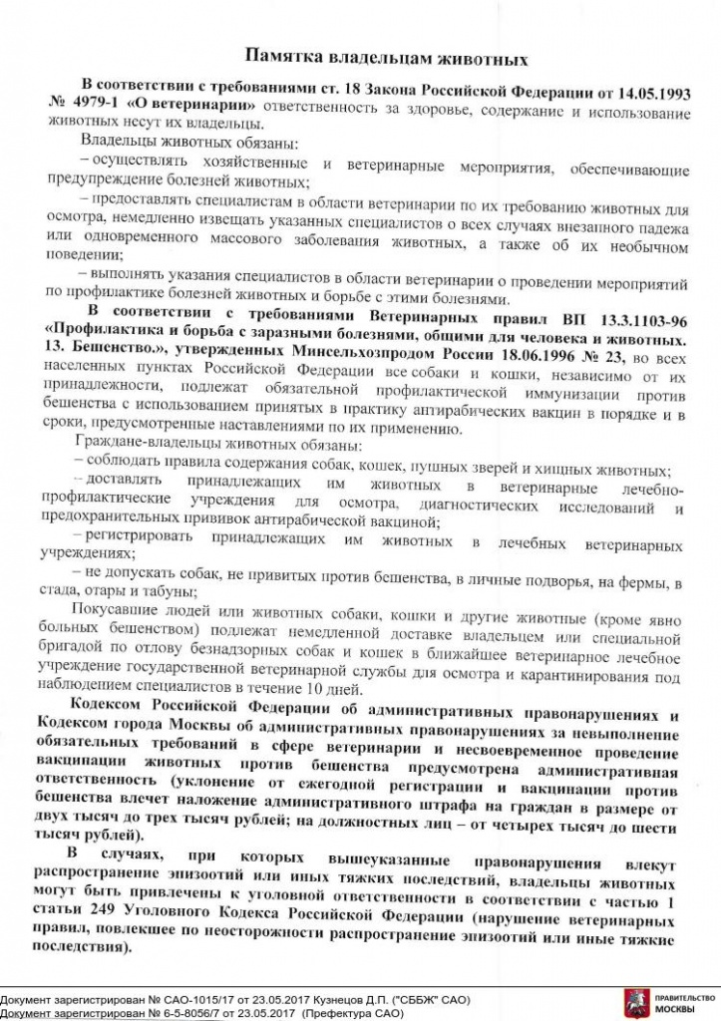
В СВАО до 2025 года появятся более 60 социальных объектов. На территории округа планируют построить 23 детских сада, 15 школ, 12 объектов здравоохранения и 16 физкультурно-оздоровительных комплексов.
Такие данные содержатся в проекте Правил землепользования и застройки Москвы (ПЗЗ), который был вынесен на рассмотрение москвичей в декабре.
— Я побывал на окружной экспозиции, изучил документ и пообщался с консультантами. Они очень профессионально ответили на все мои вопросы. Как депутат, я много общаюсь с гражданами, и многие жители обращаются ко мне с просьбами о строительстве новых школ, поликлиник, физкультурно-оздоровительных комплексов. Я убедился, что в ПЗЗ это действительно заложено, — рассказал депутат Мосгордумы Валерий Теличенко.
В Правилах землепользования и застройки также заложены параметры развития существующих социальных объектов.
(иг)

Адрес страницы: http://marfino.mos.ru/presscenter/news/detail/4533904.html
Управа района Марфино города Москвы

